作业2: 下载Qwen3 0.6B 模型， 本地运行01_Qwen3.ipynb；

1. 下载Qwen3 0.6B模型至本地
2. 修改路径
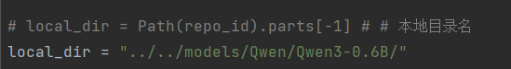

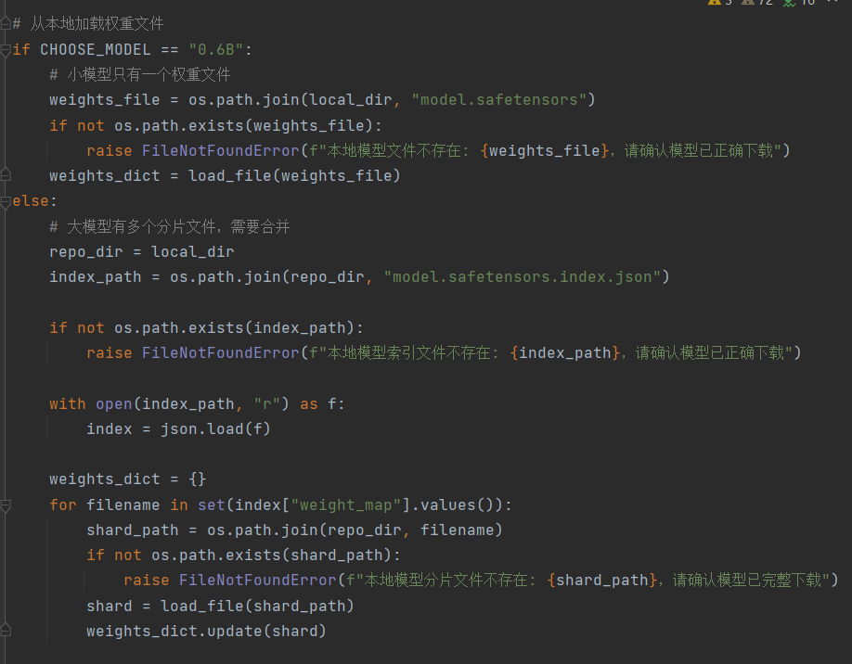

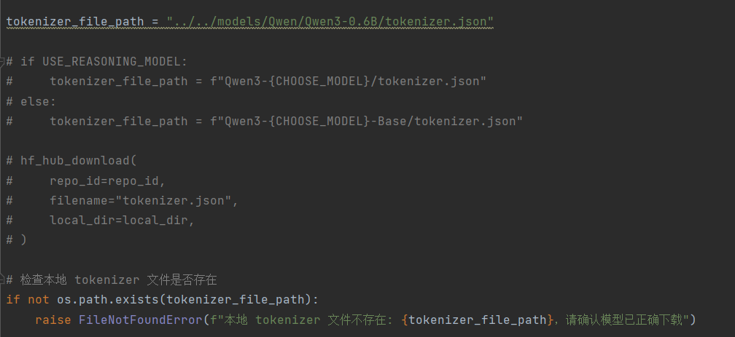
3. 运行结果
